MANUAL DE USUARIO

SISTEMA DE MONITOREO DE CALIDAD DEL AGUA

Universidad: Universidad Nacional de Colombia
Autores: Daniel Felipe Acosta Castro – Oscar Santiago Erazo Mora
Año: 2025
Versión del documento: 1.0

Contenido
MANUAL DE USUARIO 1
SISTEMA DE MONITOREO DE CALIDAD DEL AGUA 1
1. INTRODUCCIÓN 2
Objetivo del documento 2
Alcance 3
2. DESCRIPCIÓN DEL SISTEMA 3
Componentes principales 3
3. REQUISITOS DEL SISTEMA 3
Hardware necesario 3
Software necesario 4
Conocimientos previos recomendados 4
4. INSTALACIÓN DEL ENTORNO DE DESARROLLO 4
4.1 Configuración para la ESP32 4
4.2 Configuración del Servidor 6
5. PREPARACIÓN DEL HARDWARE 7
5.1 Instalación de Drivers 7
5.2 Conexión de la Placa 7
6. CONEXIÓN FÍSICA DE SENSORES 8
6.1 Distribución de Pines 8
6.2 Configuración del RTC (Reloj de Tiempo Real) 9
6.3 Conexión de Sensores Individuales 10
7. CONFIGURACIÓN Y USO DEL SISTEMA 12
7.1 Flasheo del Programa 12
7.2 Configuración de Red WiFi 13
7.3 Monitoreo Serial 15
8. COMUNICACIÓN ENTRE MÓDULOS 16
8.1 Proceso de Adquisición de Datos 16
8.2 Visualización de Datos en la Interfaz Web 16
9. SOLUCIÓN DE PROBLEMAS COMUNES 18
La placa no es reconocida por el computador 18
Error al flashear el programa 19
La placa no se conecta al WiFi 19
Los datos no tienen estampa de tiempo correcta 19
Lecturas de sensores incorrectas o erráticas 20
No aparece el botón para descargar datos en la interfaz web 20
El sistema se reinicia constantemente 20
10. REFERENCIAS Y RECURSOS ADICIONALES 21
Documentación de sensores 21
Drivers y software 21
Repositorio del proyecto 21
Documentación técnica 21
APÉNDICE A: Especificaciones Técnicas 21
Características de la ESP32 21
Rangos de medición de sensores 22
Consumo de energía estimado 22
APÉNDICE B: Glosario de Términos 22
HISTORIAL DE REVISIONES 23
NOTAS FINALES 23

1. INTRODUCCIÓN

Objetivo del documento
Este manual tiene como objetivo proporcionar una guía completa y detallada para la instalación, configuración y uso del Sistema de Monitoreo de Calidad del Agua. El documento está diseñado para que usuarios con conocimientos básicos en electrónica y programación puedan implementar y operar el sistema de manera exitosa.

Alcance
El manual cubre todos los aspectos necesarios para poner en funcionamiento el sistema, desde la preparación del entorno de desarrollo hasta la visualización de datos en la interfaz web, incluyendo la conexión física de los sensores y la solución de problemas comunes.
[Espacio para imagen: Diagrama general del sistema]

2. DESCRIPCIÓN DEL SISTEMA
El Sistema de Monitoreo de Calidad del Agua es una solución autónoma basada en la placa ESP32 que permite medir y registrar cuatro parámetros fundamentales de la calidad del agua:
- pH: Mide el nivel de acidez o alcalinidad del agua
- Temperatura: Registra la temperatura del agua en grados Celsius
- TDS (Sólidos Totales Disueltos): Cuantifica la concentración de partículas disueltas en el agua
- Turbidez: Evalúa la claridad del agua midiendo la dispersión de luz
El sistema opera de forma autónoma, tomando mediciones periódicas y almacenándolas localmente. Los datos pueden ser consultados y visualizados a través de una interfaz web cuando el dispositivo se conecta a internet.

Componentes principales
- Placa de desarrollo ESP32
- Cuatro sensores de calidad del agua (pH, temperatura, TDS, turbidez)
- Módulo RTC (Reloj de Tiempo Real) con batería de respaldo
- Servidor web para visualización de datos
- Sistema de almacenamiento local de datos
[Espacio para imagen: Componentes del sistema ensamblados]

3. REQUISITOS DEL SISTEMA

Hardware necesario
- Computador con puerto USB (Windows, macOS o Linux)
- Placa ESP32 con cable USB tipo C
- Sensores de calidad del agua DFRobot:
  - Sensor de pH (analógico)
  - Sensor de temperatura DS18B20 (digital)
  - Sensor TDS (analógico)
  - Sensor de turbidez (analógico)
- Módulo RTC con batería de 3.3V
- Fuente de alimentación 5V (si se requiere operación autónoma)

Software necesario
- Visual Studio Code (última versión)
- Extensión PlatformIO para VSCode
- Drivers CP210x USB to UART Bridge VCP
- Navegador web moderno (Chrome, Firefox, Edge)

Conocimientos previos recomendados
- Manejo básico de Visual Studio Code
- Conceptos básicos de electrónica (voltaje, corriente, tierra)
- Navegación en interfaces web

4. INSTALACIÓN DEL ENTORNO DE DESARROLLO

4.1 Configuración para la ESP32
La programación de la ESP32 se realiza utilizando Visual Studio Code con la extensión PlatformIO, que facilita el desarrollo, compilación y carga de programas para microcontroladores.

Paso 1: Instalar Visual Studio Code
- Descargue Visual Studio Code desde la página oficial: https://code.visualstudio.com/
- Ejecute el instalador y siga las instrucciones en pantalla
- Complete la instalación y abra Visual Studio Code
[Espacio para imagen: Pantalla de instalación de VSCode]

Paso 2: Instalar la extensión PlatformIO
- Abra Visual Studio Code
- Haga clic en el ícono de extensiones en la barra lateral izquierda (o presione Ctrl+Shift+X)
- En el cuadro de búsqueda, escriba "PlatformIO IDE"
- Haga clic en el botón "Install" de la extensión oficial de PlatformIO
- Espere a que finalice la instalación (puede tomar varios minutos)

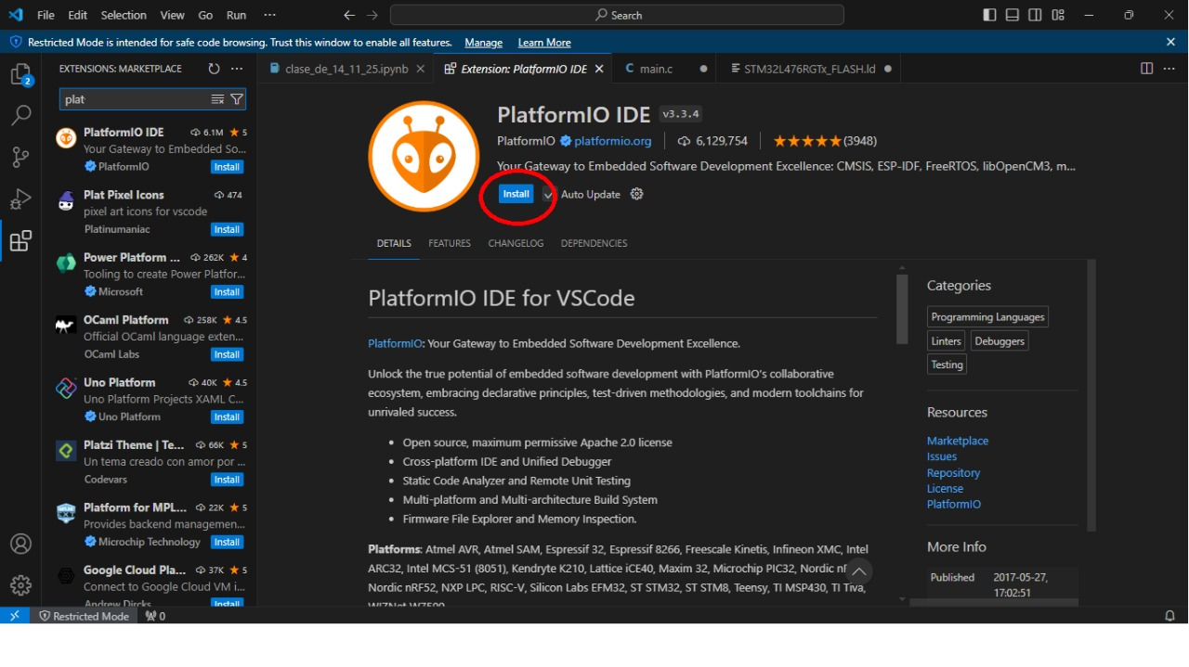
Paso 3: Abrir el proyecto
- Una vez instalada la extensión, verá un nuevo ícono de PlatformIO en la barra lateral izquierda
- Haga clic en el ícono de PlatformIO
- Seleccione "Open" en el menú de PlatformIO Home
- Navegue hasta la carpeta donde descargó el proyecto
- Seleccione la carpeta del proyecto ESP32
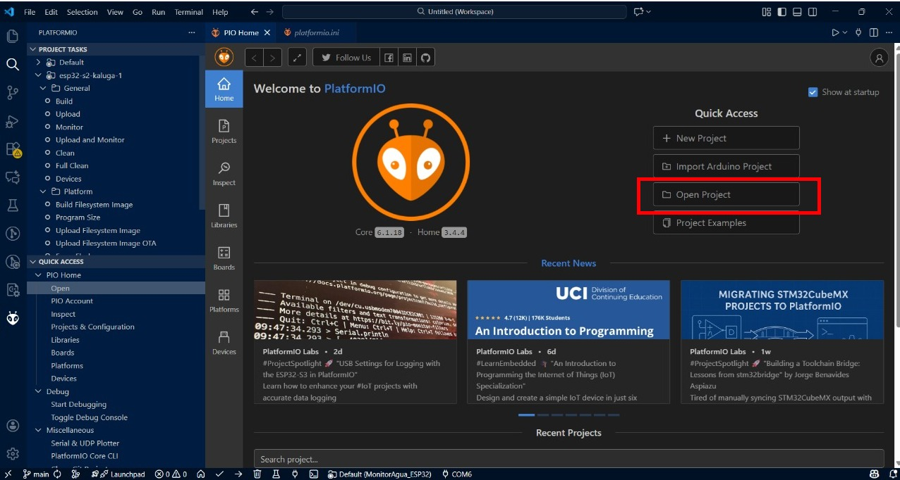
Con estos pasos completados, el entorno estará listo para construir, compilar y flashear el programa a la placa ESP32.

4.2 Configuración del Servidor
El servidor web se encarga de recibir, procesar y visualizar los datos enviados por la ESP32.

Paso 1: Abrir el proyecto del servidor
- Abra Visual Studio Code
- Seleccione "File" > "Open Folder"
- Navegue hasta la carpeta del servidor del proyecto
- Seleccione la carpeta y haga clic en "Abrir"

Paso 2: Instalar dependencias
El servidor requiere ciertas librerías para funcionar correctamente. A continuación, se listan las librerías mínimas necesarias:
Librerías requeridas:
- Express (servidor web)
- CORS (gestión de políticas de origen cruzado)
- Body-parser (procesamiento de datos JSON)
- Serialport (comunicación con la ESP32, si aplica)
Para instalar las dependencias, abra la terminal integrada en VSCode (Ctrl+Ñ o Terminal > New Terminal) y ejecute:
npm install
Este comando instalará automáticamente todas las dependencias listadas en el archivo package.json del proyecto.

Paso 3: Verificar la configuración
Revise el archivo de configuración del servidor (generalmente config.js o .env) para asegurarse de que los parámetros estén correctos:
- Puerto del servidor (por defecto: 3000)
- Rutas de almacenamiento de datos
- Configuración de CORS

5. PREPARACIÓN DEL HARDWARE

5.1 Instalación de Drivers
Para que su computador pueda comunicarse correctamente con la placa ESP32, es necesario instalar los drivers apropiados.

¿Qué son los drivers y por qué son necesarios?
Los drivers son programas que permiten al sistema operativo reconocer y comunicarse con dispositivos de hardware. En este caso, la ESP32 utiliza un chip CP210x para la comunicación USB, por lo que necesitamos instalar sus drivers.

Pasos para instalar los drivers CP210x
- Acceda al siguiente enlace para descargar los drivers: https://www.silabs.com/developers/usb-to-uart-bridge-vcp-drivers
- Seleccione la versión correspondiente a su sistema operativo:
  - Windows 10/11
  - macOS
  - Linux
- Descargue el archivo de instalación
- Ejecute el instalador descargado:
  - Windows: Haga doble clic en el archivo .exe y siga las instrucciones
  - macOS: Abra el archivo .dmg y siga las instrucciones. Puede que necesite autorizar la instalación en "Preferencias del Sistema" > "Seguridad y Privacidad"
  - Linux: Generalmente los drivers vienen incluidos en el kernel, pero puede consultar la documentación si tiene problemas

5.2 Conexión de la Placa

Consideraciones importantes sobre la conexión USB
La placa ESP32 utilizada en este proyecto cuenta con un puerto USB tipo C. Sin embargo, es importante tener en cuenta que:
⚠️ IMPORTANTE: No todos los pines del puerto USB tipo C están habilitados en esta placa. Esto significa que la conexión solo será detectada cuando el cable se inserte en una orientación específica. Si conecta la placa y su computador no la reconoce, intente voltear el conector USB tipo C.

Pasos para conectar la placa
- Tome el cable USB tipo C
- Conecte un extremo al puerto USB de su computador
- Conecte el otro extremo al puerto USB tipo C de la ESP32
- Observe los indicadores LED de la placa (si están disponibles) para verificar que recibe alimentación
- Si el computador no reconoce la placa:
  - Desconecte el cable
  - Voltee el conector USB tipo C
  - Vuelva a conectar
- Verifique que el dispositivo fue reconocido:
  - Windows: Abra el "Administrador de dispositivos" y busque en "Puertos (COM y LPT)". Debería aparecer un puerto COM con el nombre "Silicon Labs CP210x USB to UART Bridge"

Limitaciones de alimentación actual
⚠️ NOTA: Aunque la placa cuenta con pines destinados a la conexión de baterías y posee un módulo de carga integrado, en la versión actual este sistema de carga no se encuentra funcional. Esto significa que las baterías conectadas podrán alimentar la placa mientras tengan energía, pero no serán recargadas a través del circuito incorporado.
Por esta razón, incluso cuando se utilicen baterías externas, es necesario contar con una fuente de alimentación por cable USB tipo C para garantizar el funcionamiento continuo del sistema y evitar interrupciones cuando la batería se descargue completamente.

6. CONEXIÓN FÍSICA DE SENSORES
Esta sección explica cómo conectar físicamente los sensores a la placa ESP32. Es fundamental seguir estas instrucciones cuidadosamente para evitar daños en los componentes.

6.1 Distribución de Pines
La placa cuenta con cinco borneras de dos entradas cada una, ubicadas en uno de los laterales de la placa, proporcionando un total de diez puntos de conexión.

Identificación de las borneras
Las borneras están distribuidas de la siguiente manera, comenzando desde la entrada más cercana al puerto USB tipo C:
Bornera | Pin Superior | Pin Inferior | Descripción
1 | 5V | 3.3V | Alimentación positiva
2 | GPIO1 | GND | Sensor de pH y tierra
3 | GPIO17 | GND | Sensor de temperatura y tierra
4 | GPIO7 | GND | Sensor TDS y tierra
5 | GPIO5 | GND | Sensor de turbidez y tierra
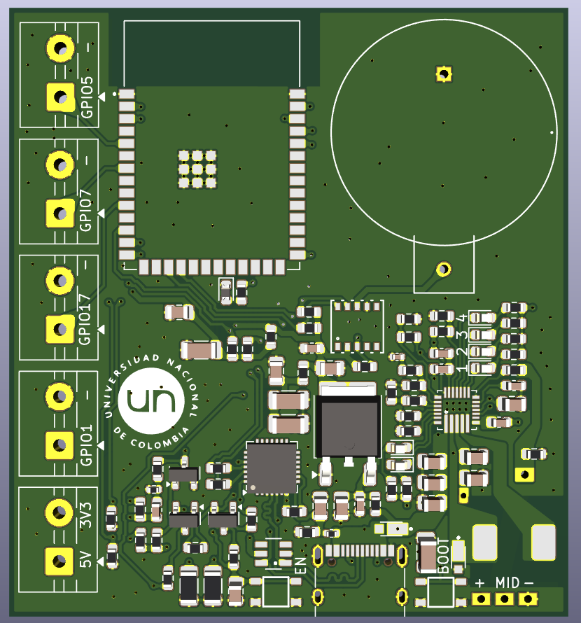

Asignación de sensores a pines GPIO
El software de la placa está configurado para leer los sensores en los siguientes pines:
- GPIO1: Salida analógica del sensor de pH
- GPIO17: Salida digital del sensor de temperatura DS18B20
- GPIO7: Salida analógica del sensor TDS
- GPIO5: Salida analógica del sensor de turbidez

6.2 Configuración del RTC (Reloj de Tiempo Real)
El módulo RTC es esencial para que el sistema registre correctamente la fecha y hora de cada medición.

¿Qué es el RTC y por qué es importante?
El RTC (Real-Time Clock) es un circuito que mantiene la fecha y hora actualizadas, incluso cuando el dispositivo no tiene alimentación principal, gracias a una batería de respaldo. Esto permite que cada dato registrado tenga una estampa de tiempo precisa.

Verificación de la batería del RTC
⚠️ CRÍTICO: El RTC es alimentado por una batería tipo celda de reloj. Para su correcto funcionamiento, esta batería debe proporcionar 3.3V.
Pasos para verificar la batería:
- Localice el módulo RTC en la placa (generalmente tiene una batería circular plateada)
- Si tiene un multímetro, mida el voltaje de la batería:
  - Coloque la punta roja (+) en el terminal positivo de la batería
  - Coloque la punta negra (-) en el terminal negativo
  - Verifique que la lectura sea de aproximadamente 3.0V o superior
- Si el voltaje es inferior a 2.8V, reemplace la batería

Consecuencias de una batería descargada
Si el RTC no funciona correctamente debido a una batería descargada:
- Los datos se seguirán registrando normalmente
- Sin embargo, NO tendrán la estampa de tiempo real correcta
- Al visualizar los datos en la interfaz web, se mostrarán con una estampa de tiempo relativa al momento en que fueron subidos, no al momento en que fueron tomados
- Los datos aparecerán en el orden correcto de captura, pero sin la fecha/hora real

6.3 Conexión de Sensores Individuales
A continuación, se detallan los pasos para conectar cada sensor. Importante: Realice estas conexiones con la placa desconectada de la alimentación.

Sensor de pH (GPIO1)
El sensor de pH mide la acidez o alcalinidad del agua en una escala de 0 a 14.
Conexiones:
- Cable de alimentación del sensor → Bornera 1, pin 5V o 3.3V (consulte especificaciones del sensor)
- Cable de señal (generalmente amarillo o blanco) → Bornera 2, pin GPIO1
- Cable de tierra (generalmente negro) → Bornera 2, pin GND
Información adicional:
- Documentación del sensor: https://www.dfrobot.com/product-1782.html
- Antes del primer uso, el sensor requiere calibración según las instrucciones del fabricante

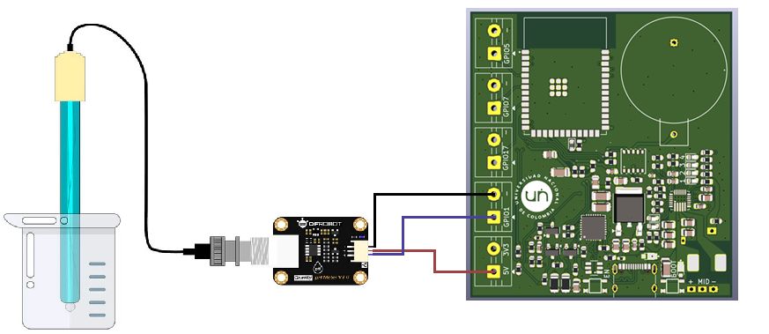
Sensor de Temperatura DS18B20 (GPIO17)
El sensor DS18B20 es un sensor digital que mide la temperatura del agua con alta precisión.
Conexiones:
- Cable rojo (VCC) → Bornera 1, pin 3.3V o 5V
- Cable amarillo o verde (DATA) → Bornera 3, pin GPIO17
- Cable negro (GND) → Bornera 3, pin GND
Nota: Este sensor utiliza el protocolo OneWire y puede requerir una resistencia pull-up de 4.7kΩ entre la línea de datos y VCC (consulte si su sensor ya la incluye).
Información adicional:
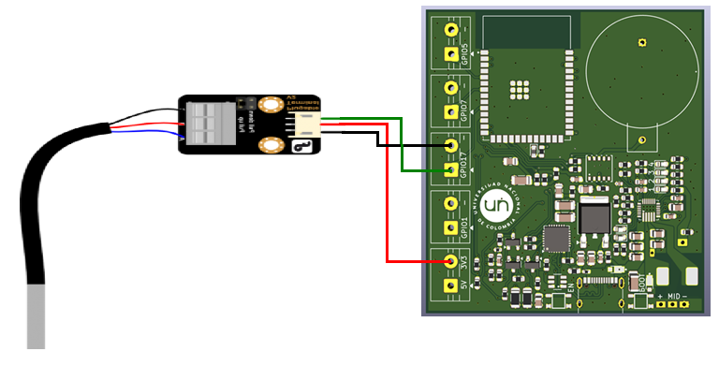
- Documentación del sensor: https://www.dfrobot.com/product-689.html

Sensor TDS (GPIO7)
El sensor TDS (Total Dissolved Solids) mide la concentración de partículas sólidas disueltas en el agua.
Conexiones:
- Cable de alimentación (rojo) → Bornera 1, pin 5V
- Cable de señal (generalmente azul o amarillo) → Bornera 4, pin GPIO7
- Cable de tierra (negro) → Bornera 4, pin GND
Información adicional:
- Documentación del sensor: https://wiki.dfrobot.com/Gravity__Analog_TDS_Sensor___Meter_For_Arduino_SKU__SEN0244
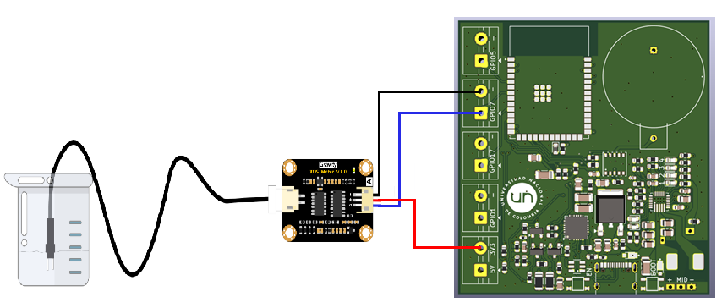
- El sensor puede requerir calibración con una solución estándar de TDS conocido

Sensor de Turbidez (GPIO5)
El sensor de turbidez mide la claridad del agua detectando la cantidad de partículas suspendidas.
Conexiones:
- Cable de alimentación (rojo) → Bornera 1, pin 5V
- Cable de señal (generalmente blanco o amarillo) → Bornera 5, pin GPIO5
- Cable de tierra (negro) → Bornera 5, pin GND
Información adicional:
- Documentación del sensor: https://www.dfrobot.com/product-1394.html
- El sensor debe estar completamente sumergido para lecturas precisas

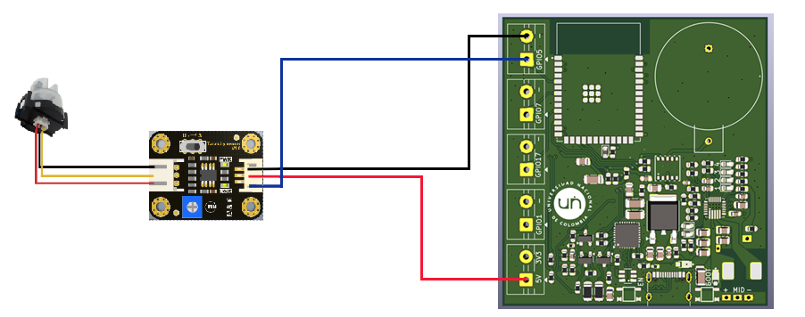
Verificación final de conexiones
Antes de energizar el sistema, verifique:
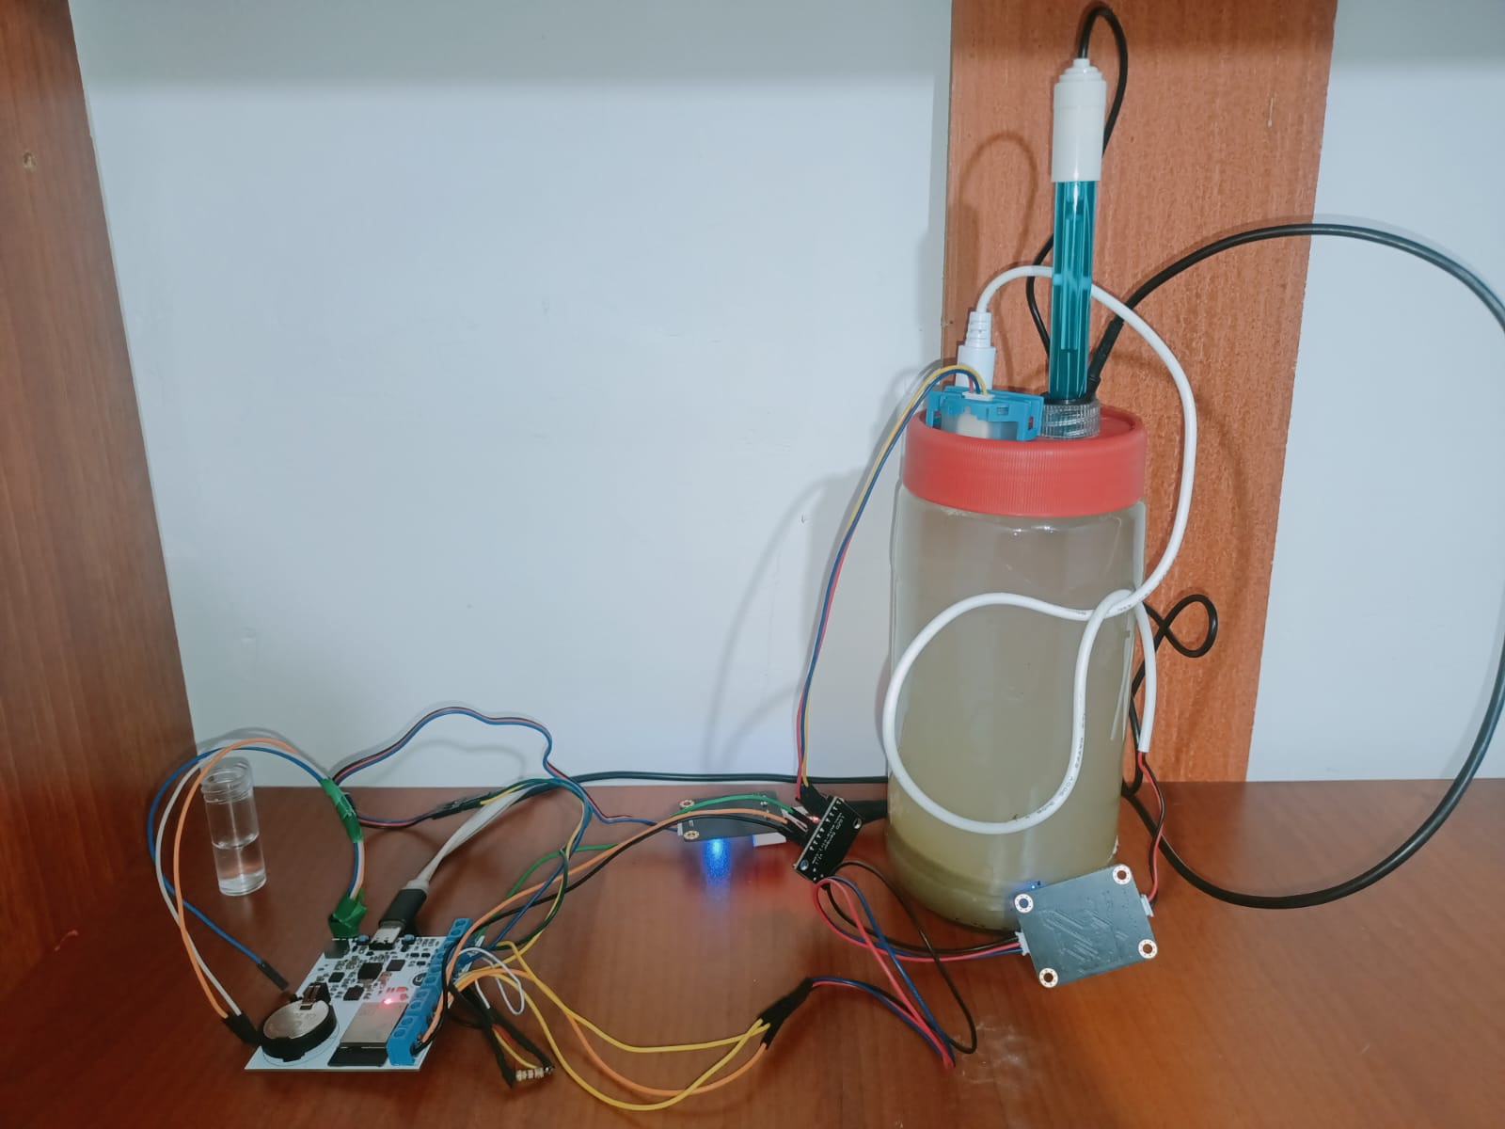
✓ Todas las conexiones de alimentación están correctas (5V y 3.3V según corresponda) ✓ No hay cables sueltos o mal conectados ✓ Los cables de señal están en los GPIOs correctos ✓ Todas las tierras (GND) están conectadas ✓ No hay cortocircuitos entre pines

7. CONFIGURACIÓN Y USO DEL SISTEMA

7.1 Flasheo del Programa
El "flasheo" es el proceso de cargar el programa en la memoria de la ESP32.

Pasos para flashear el programa
- Asegúrese de que la placa está conectada al computador y fue reconocida
- Abra el proyecto de la ESP32 en Visual Studio Code con PlatformIO
- En la barra inferior de VSCode, localice los botones de PlatformIO:
  - ✓ (Build): Compila el código
  - → (Upload): Compila y sube el código a la placa
  - 🔌 (Serial Monitor): Abre el monitor serial
- Haga clic en el botón "Upload" (→)
- Observe la salida en la terminal. Verá mensajes indicando:
  - Compilación del código
  - Conexión con la placa
  - Subida del programa
  - Verificación
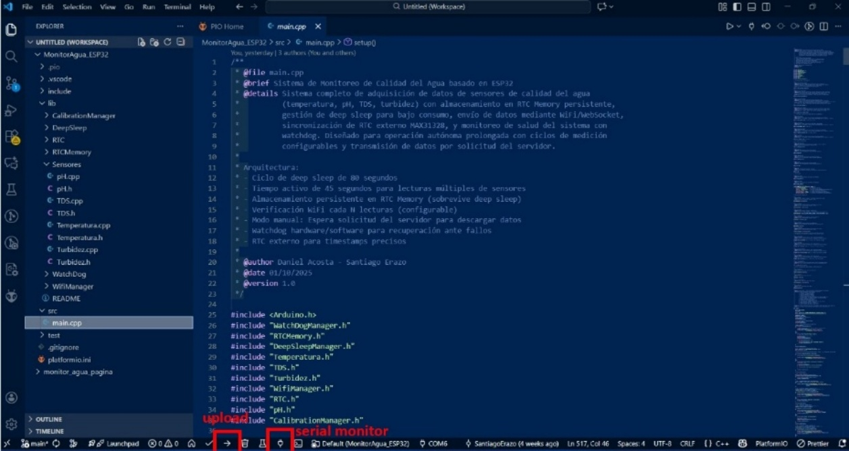
- Si el proceso es exitoso, verá un mensaje como "SUCCESS" o "Uploading complete"

Solución de problemas durante el flasheo
Error: "No se puede conectar a la placa"
- Verifique que los drivers estén instalados correctamente
- Intente voltear el conector USB tipo C
- Cierre otros programas que puedan estar usando el puerto serial
Error: "Timeout esperando respuesta"
- Mantenga presionado el botón BOOT en la placa mientras inicia el flasheo
- Intente con un cable USB diferente

7.2 Configuración de Red WiFi
Para que la ESP32 pueda enviar datos al servidor, debe conectarse a una red WiFi.

Configuración de la red en el computador
El sistema está configurado por defecto para conectarse a una red con las siguientes credenciales:
- Nombre de red (SSID): RED_MONITOREO
- Contraseña: Holamundo6
Pasos para configurar un hotspot en Windows:
- Abra "Configuración" > "Red e Internet" > "Zona con cobertura inalámbrica móvil"
- Active "Compartir mi conexión a Internet con otros dispositivos"
- Haga clic en "Editar" y configure:
  - Nombre de red: RED_MONITOREO
  - Contraseña de red: Holamundo6
- Guarde los cambios y active el hotspot
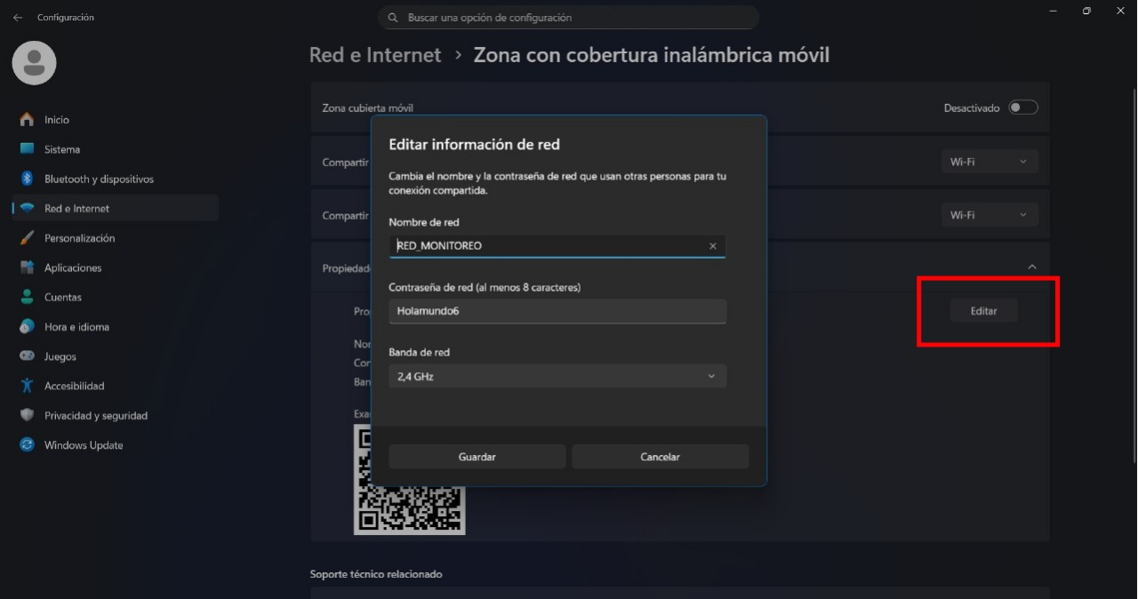
Pasos para configurar un hotspot en macOS:
- Vaya a "Preferencias del Sistema" > "Compartir"
- Seleccione "Compartir Internet" en la lista de la izquierda
- Configure:
  - Compartir conexión desde: Ethernet o su conexión principal
  - Para ordenadores que usen: Wi-Fi
- Haga clic en "Opciones de Wi-Fi" y configure:
  - Nombre de red: RED_MONITOREO
  - Seguridad: WPA2 Personal
  - Contraseña: Holamundo6
- Active la casilla "Compartir Internet"

Modificación de credenciales WiFi (Avanzado)
Si desea usar una red WiFi diferente, puede modificar las credenciales en el código:
- Abra el archivo principal del código de la ESP32 (generalmente main.cpp)
- Localice las líneas que definen el SSID y la contraseña:
- const char* ssid = "RED_MONITOREO";
const char* password = "Holamundo6";
- Modifique los valores entre comillas con sus propias credenciales
- Guarde el archivo y vuelva a flashear el programa

Comportamiento del sistema sin conexión a internet
⚠️ IMPORTANTE: Aunque la placa no tenga acceso a internet:
- El sistema continuará tomando mediciones normalmente
- Los datos se almacenarán en la memoria local de la ESP32
- NO será posible visualizar los datos en tiempo real
- Los datos podrán ser consultados una vez se restablezca la conexión

7.3 Monitoreo Serial
El monitor serial permite ver mensajes de depuración y estado del sistema en tiempo real.

Abrir el monitor serial
- Con la placa conectada y el programa ya flasheado, haga clic en el botón "Serial Monitor" (🔌) en la barra inferior de PlatformIO
- Seleccione la velocidad de baudios correcta (generalmente 115200)
- Observe los mensajes que la ESP32 envía:
  - Estado de inicialización
  - Lecturas de sensores
  - Intentos de conexión WiFi
  - Errores o advertencias
[Espacio para imagen: Monitor serial mostrando mensajes del sistema]

Interpretación de mensajes comunes
- "Connecting to WiFi...": La placa está intentando conectarse a la red
- "WiFi connected": Conexión exitosa a la red
- "IP address: X.X.X.X": Dirección IP asignada a la ESP32
- "Reading sensors...": El sistema está tomando mediciones
- "Data saved locally": Los datos fueron guardados en memoria

8. COMUNICACIÓN ENTRE MÓDULOS

8.1 Proceso de Adquisición de Datos
El sistema opera en ciclos de medición. Cada ciclo consiste en:
- Despertar del modo de bajo consumo (si está habilitado)
- Leer todos los sensores (pH, temperatura, TDS, turbidez)
- Registrar fecha y hora desde el RTC
- Almacenar los datos localmente en la memoria de la ESP32
- Verificar si es momento de conectarse a internet
- Volver a modo de bajo consumo (si está configurado)

Frecuencia de medición
El sistema está configurado para tomar mediciones cada cierto intervalo de tiempo (configurable en el código). Por defecto, puede ser cada 5, 10 o 15 minutos, dependiendo de la configuración específica del proyecto.

Frecuencia de conexión a internet
Para ahorrar energía, el sistema no se conecta a internet en cada medición. En su lugar, después de un número determinado de ciclos de medición (por ejemplo, cada 10 o 20 mediciones), la placa:
- Intenta conectarse a la red WiFi configurada
- Si la conexión es exitosa, espera solicitudes del servidor
- Permanece en línea durante un tiempo determinado
- Vuelve a modo autónomo si no hay actividad

8.2 Visualización de Datos en la Interfaz Web
Una vez que la ESP32 está conectada a internet, los datos pueden ser consultados a través de la interfaz web.

Iniciar el servidor web
- Abra el proyecto del servidor en Visual Studio Code
- Abra una terminal integrada
- Ejecute el comando:
- npm start
- o el comando específico configurado en el proyecto
- Espere el mensaje "Server running on port 3000" o similar
- Abra su navegador web y acceda a:
- http://localhost:3000
[Espacio para imagen: Interfaz web del sistema]

Solicitar datos desde la interfaz
- En la interfaz web, localice el botón "Solicitar Datos" o "Descargar Datos"
- Este botón solo estará habilitado cuando la ESP32 esté conectada a internet
- Haga clic en el botón
- La página enviará una solicitud a la ESP32
- La ESP32 responderá enviando los datos almacenados
- Los datos aparecerán en la interfaz en forma de tabla o gráficos

Limitaciones de visualización
⚠️ IMPORTANTE: Por defecto, la interfaz web solo mostrará los 120 datos más recientes. Esta cantidad puede ser modificada en el código del servidor si se requiere visualizar más o menos datos.
Si tiene más de 120 mediciones almacenadas, solo verá las más recientes. Los datos más antiguos permanecen en la memoria de la ESP32 hasta que sean sobrescritos por nuevas mediciones.
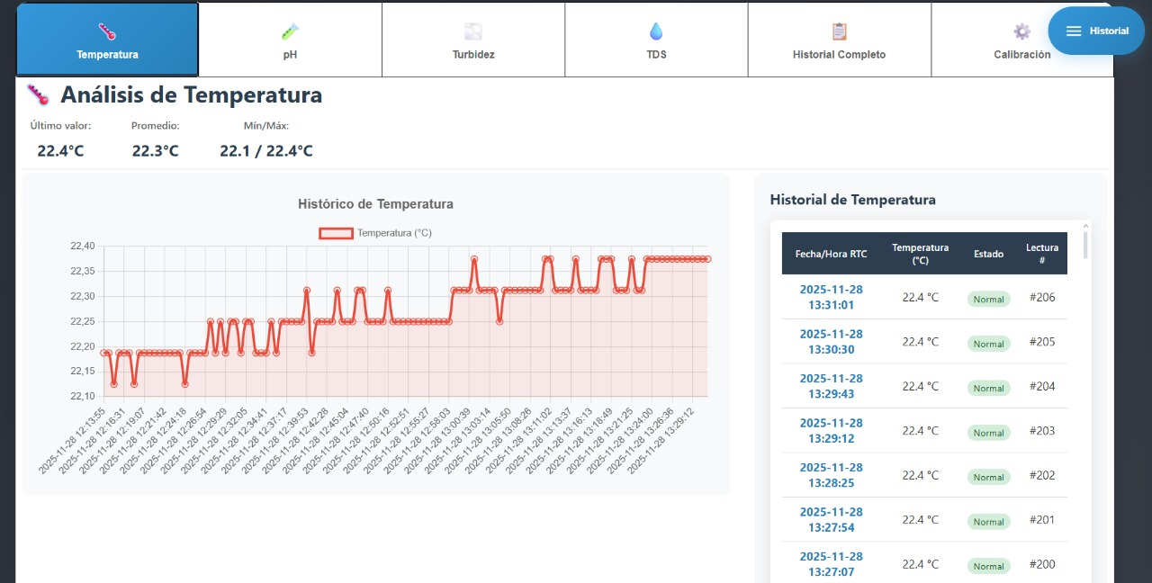

Interpretación de los datos mostrados
La interfaz web mostrará para cada medición:
- Fecha y hora: Estampa de tiempo de la medición
- pH: Valor entre 0-14 (7 es neutro, <7 ácido, >7 alcalino)
- Temperatura: Valor en grados Celsius
- TDS: Concentración de sólidos disueltos (generalmente en ppm)
- Turbidez: Nivel de claridad del agua (valores más bajos = agua más clara)

9. SOLUCIÓN DE PROBLEMAS COMUNES

La placa no es reconocida por el computador
Síntomas:
- No aparece puerto COM en el administrador de dispositivos
- PlatformIO no encuentra la placa
Soluciones:
- Verifique que los drivers CP210x están instalados
- Intente voltear el conector USB tipo C
- Pruebe con un cable USB diferente (algunos cables solo sirven para carga)
- Reinicie el computador
- Pruebe en un puerto USB diferente

Error al flashear el programa
Síntomas:
- Mensaje "Timeout" durante el upload
- "Failed to connect to ESP32"
Soluciones:
- Presione y mantenga el botón BOOT durante el inicio del flasheo
- Cierre el monitor serial si está abierto
- Desconecte y vuelva a conectar la placa
- Verifique que no hay otros programas usando el puerto serial (Arduino IDE, etc.)

La placa no se conecta al WiFi
Síntomas:
- Monitor serial muestra "Connecting..." repetidamente
- Nunca muestra "WiFi connected"
Soluciones:
- Verifique que el hotspot está activo y con el SSID correcto
- Asegúrese de que el nombre de red es exactamente "RED_MONITOREO" (distingue mayúsculas)
- Confirme que la contraseña es "Holamundo6"
- Acerque la ESP32 al punto de acceso WiFi
- Revise que el hotspot usa WPA2 Personal (no WPA3)

Los datos no tienen estampa de tiempo correcta
Síntomas:
- Las fechas mostradas no corresponden a cuándo se tomaron las mediciones
- Todas las mediciones muestran la misma fecha/hora
Soluciones:
- Verifique el voltaje de la batería del RTC (debe ser > 3.0V)
- Reemplace la batería del RTC si es necesario
- Después de reemplazar la batería, la ESP32 debe conectarse a internet al menos una vez para sincronizar el RTC

Lecturas de sensores incorrectas o erráticas
Síntomas:
- Valores fuera de rango esperado
- Lecturas que cambian drásticamente sin razón
Soluciones:
- Verifique que las conexiones de los sensores están firmes y correctas
- Confirme que está usando el voltaje de alimentación correcto para cada sensor
- Revise que no hay cortocircuitos entre cables
- Algunos sensores requieren calibración - consulte la documentación del fabricante
- Asegúrese de que los sensores están completamente sumergidos en el agua (si aplica)

No aparece el botón para descargar datos en la interfaz web
Síntomas:
- La interfaz web carga, pero el botón está deshabilitado o no aparece
- No hay comunicación con la ESP32
Soluciones:
- Verifique que la ESP32 está conectada a internet (revise el monitor serial)
- Asegúrese de que el servidor está ejecutándose
- Confirme que la ESP32 y el computador están en la misma red
- Revise la consola del navegador (F12) para ver errores de comunicación
- Espere a que la ESP32 complete su ciclo de conexión (puede tomar algunos minutos)

El sistema se reinicia constantemente
Síntomas:
- La placa se apaga y enciende repetidamente
- Monitor serial muestra reinicios frecuentes
Soluciones:
- Verifique que la fuente de alimentación proporciona suficiente corriente (mínimo 500mA)
- Revise que no hay cortocircuitos en las conexiones
- Desconecte todos los sensores temporalmente para verificar si el problema es de la placa o de los sensores
- Revise que el cable USB está en buen estado

10. REFERENCIAS Y RECURSOS ADICIONALES

Documentación de sensores
- Sensor de pH: https://www.dfrobot.com/product-1782.html
- Sensor de Temperatura DS18B20: https://www.dfrobot.com/product-689.html
- Sensor TDS: https://wiki.dfrobot.com/Gravity__Analog_TDS_Sensor___Meter_For_Arduino_SKU__SEN0244
- Sensor de Turbidez: https://www.dfrobot.com/product-1394.html

Drivers y software
- Drivers CP210x USB to UART Bridge: https://www.silabs.com/developers/usb-to-uart-bridge-vcp-drivers
- Visual Studio Code: https://code.visualstudio.com/
- PlatformIO: https://platformio.org/

Repositorio del proyecto
- GitHub: https://github.com/dacostaca/WaterQualityMonitoring

Documentación técnica
Para información más detallada sobre el código, arquitectura del sistema y configuraciones avanzadas, consulte:
- El archivo README.md en el repositorio del proyecto
- Los comentarios en el código fuente
- La carpeta de documentación técnica (si existe)

APÉNDICE A: Especificaciones Técnicas

Características de la ESP32
- Microcontrolador: Tensilica Xtensa 32-bit LX6
- Frecuencia de reloj: 240 MHz
- Memoria Flash: 4 MB
- RAM: 520 KB
- WiFi: 802.11 b/g/n
- Bluetooth: v4.2 BR/EDR y BLE
- Pines GPIO: 34 (uso configurable)
- ADC: 18 canales de 12 bits
- Voltaje de operación: 3.3V
- Voltaje de entrada USB: 5V

Rangos de medición de sensores
- pH: 0-14
- Temperatura: -55°C a 125°C (DS18B20)
- TDS: 0-1000 ppm (típico)
- Turbidez: 0-1000 NTU (depende del modelo)

Consumo de energía estimado
- Operación activa: ~200-300 mA
- Modo Deep Sleep: ~10-15 µA
- Promedio con ciclos de medición: Depende de configuración

APÉNDICE B: Glosario de Términos
ADC (Analog-to-Digital Converter): Conversor analógico-digital que transforma señales analógicas en valores digitales.
Baudios: Velocidad de transmisión de datos en comunicación serial, medida en bits por segundo.
Deep Sleep: Modo de bajo consumo de energía donde el microcontrolador reduce drásticamente su actividad.
Flashear: Proceso de cargar un programa en la memoria flash de un microcontrolador.
GPIO (General Purpose Input/Output): Pines de propósito general que pueden configurarse como entrada o salida.
NTU (Nephelometric Turbidity Units): Unidades de medición de turbidez.
OneWire: Protocolo de comunicación que permite múltiples dispositivos en un solo cable.
pH: Medida de acidez o alcalinidad en una escala de 0 a 14.
ppm (parts per million): Partes por millón, unidad de concentración.
RTC (Real-Time Clock): Reloj de tiempo real que mantiene fecha y hora precisas.
SSID: Nombre identificador de una red WiFi.
TDS (Total Dissolved Solids): Sólidos totales disueltos en el agua.
UART (Universal Asynchronous Receiver-Transmitter): Protocolo de comunicación serial.
VCP (Virtual COM Port): Puerto COM virtual creado por drivers USB.

HISTORIAL DE REVISIONES
Versión | Fecha | Autor | Descripción de Cambios
1.0 | 2025 | [Autores] | Versión inicial del manual

NOTAS FINALES
Este manual está diseñado para facilitar la implementación y uso del Sistema de Monitoreo de Calidad del Agua. Se recomienda leerlo completamente antes de comenzar con el ensamblaje y configuración del sistema.
Para obtener la mejor experiencia:
- Siga los pasos en el orden presentado
- No omita las verificaciones de seguridad
- Consulte las referencias cuando tenga dudas
- Documente cualquier modificación que realice al sistema
¡Gracias por utilizar este sistema de monitoreo!

